Brancher un ordinateur et ses périphériques

- Les branchements électriques

Ordinateur, écran ou imprimante | Câble électrique | Prise électrique murale ou multiprise
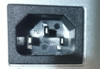  Prise de courant alternatif 230 volts | 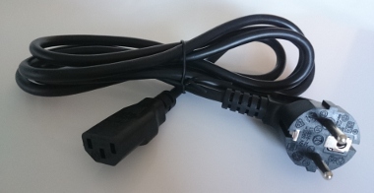  Câble 230 volts | 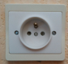  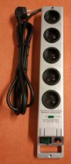
Ordinateur portable, scanner | Alimentation électrique
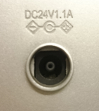  Prise de courant continu (24 volts sur cette photographie).  Le sigle de polarité doit être identique sur l’alimentation et sur l’appareil :  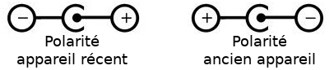 | 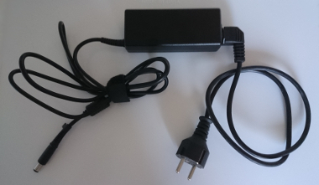  Attention : vérifiez que la tension en volts, notée sur l’alimentation électrique, est égale ou légèrement inférieure à la tension notée sous l’ordinateur portable ou sur le scanner.
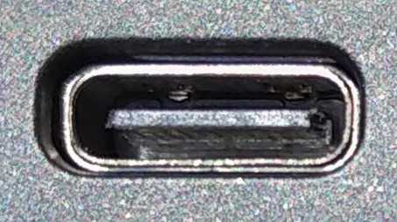
Prise
USB-C

- Brancher un écran ou un vidéoprojecteur sur l’ordinateur

L’écran ou le vidéoprojecteur sont branchés sur l’ordinateur avec un câble vidéo.
Regardez les connecteurs disponibles sur votre matériel puis choisissez le câble qui transmet le signal vidéo avec la meilleure qualité possible :

Qualité croissante de la transmission ==> | Signal transmis | Ordinateur, écran ou vidéoprojecteur | Câble vidéo
Qualité croissante de la transmission ==> | Vidéo analogique | 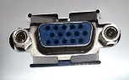  Connecteur VGA  (bleu ou noir) | 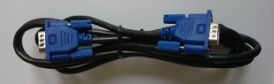  Câble VGA
Qualité croissante de la transmission ==> | Vidéo analogique | 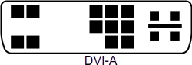 | 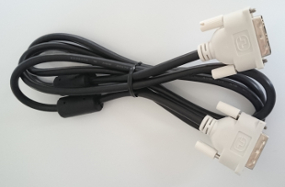  Câble DVI
Qualité croissante de la transmission ==> | Vidéo numérique | 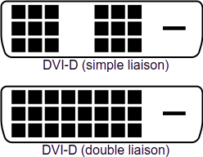
Qualité croissante de la transmission ==> | Vidéo analogique ou vidéo numérique | 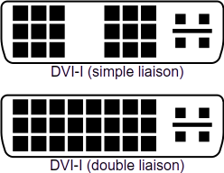  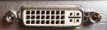  DVI-I (double liaison)

Adaptateur pour brancher un câble VGA sur une prise DVI-A ou DVI-I :

Vers la prise  DVI-A ou DVI-I  sur l’ordinateur | <= | 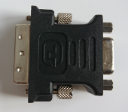 | => | Vers le câble  VGA

Qualité croissante de la transmission ==> | Signal transmis | Ordinateur, écran ou vidéoprojecteur | Câble vidéo
Qualité croissante de la transmission ==> | Vidéo numérique + son numérique | 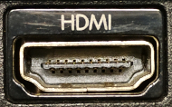  Prise HDMI type A | 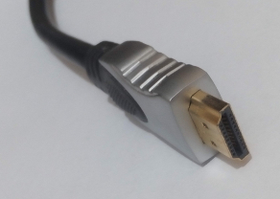  Câble HDMI
Qualité croissante de la transmission ==> | Vidéo numérique + son numérique | (ajouter photo)  Prise HDMI type C (mini-HDMI)
Qualité croissante de la transmission ==> | Vidéo numérique + son numérique | 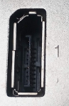  Prise DisplayPort | 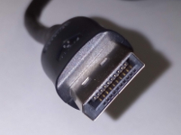  Câble DisplayPort
Qualité croissante de la transmission ==> | Vidéo numérique + son numérique | 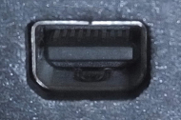  Prise Mini DisplayPort | (ajouter photo)  Câble Mini DisplayPort
Qualité croissante de la transmission ==> | Vidéo numérique + son numérique | Prise USB-C | 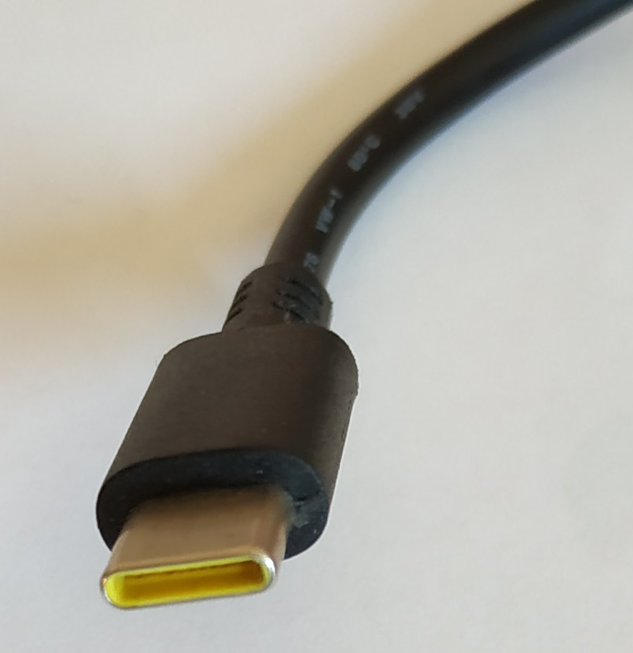  Câble USB-C

Il existe des adaptateurs pour brancher :
- un câble DVI-D ou DVI-I sur une prise HDMI ;
- un câble DVI-D, DVI-I ou HDMI sur une prise DisplayPort ;
- un câble VGA, DVI, HDMI ou DisplayPort sur une prise USB-C.

- Brancher un clavier et une souris sur l’ordinateur

Clavier ou souris | Ordinateur
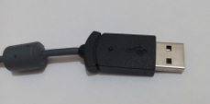  Fiche USB Type-A | 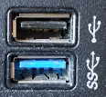  Prises USB Type-A

- Brancher un casque, des haut-parleurs ou un microphone sur l’ordinateur

Casque, haut-parleurs ou microphone | Ordinateur
Pour transmettre un signal audio analogique stéréo, le câble audio a une fiche jack 3 points : la partie métallique est divisée en 3 parties par 2 anneaux isolants. La fiche jack du casque ou du haut-parleur a souvent des anneaux vert lime, la fiche jack du microphone a des anneaux rose:  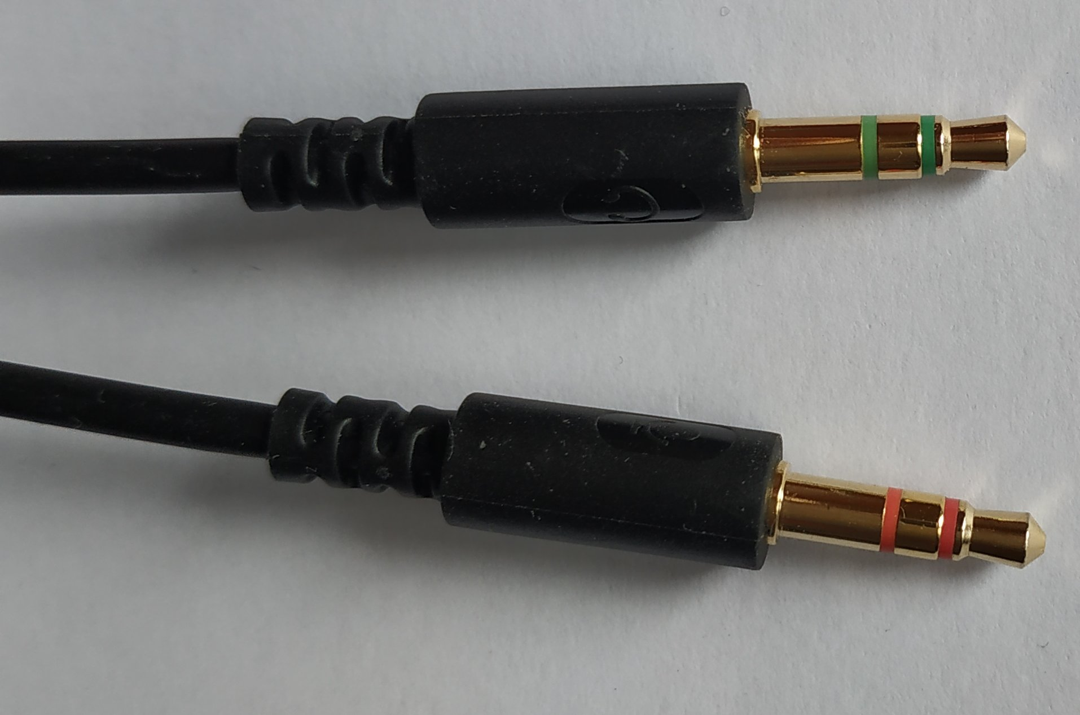  Ces 2 fiches sont parfois remplacées par une seule fiche jack 4 points :  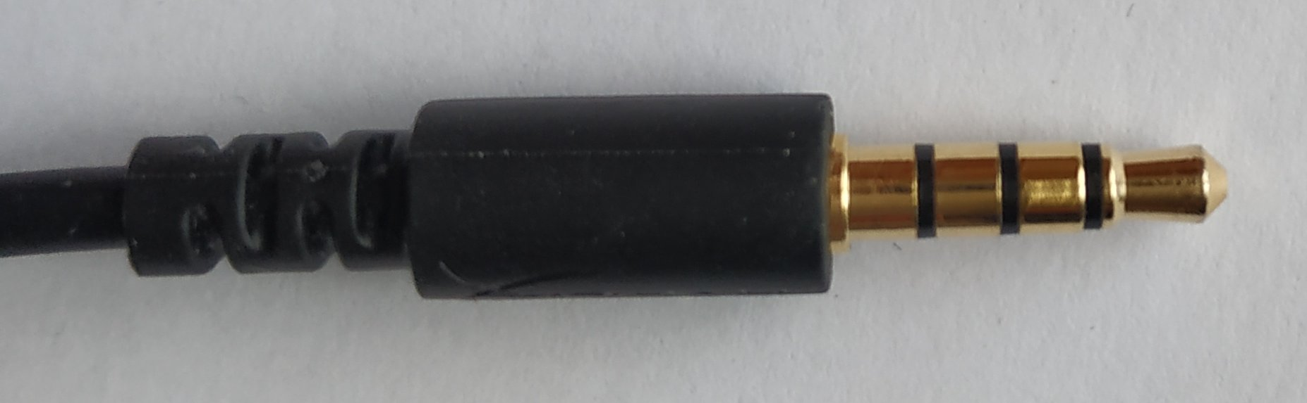 | Prises audio sur l’ordinateur :  – bleu ciel : entrée audio analogique pour un signal audio déjà amplifié ;  – vert lime : sortie audio analogique vers les haut-parleurs ou vers le casque ;  – rose : entrée audio analogique pour le microphone.  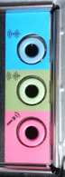
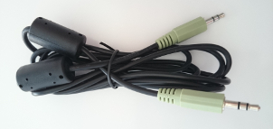
Si les haut-parleurs sont intégrés dans l’écran et si vous utilisez un câble vidéo VGA ou DVI, vous devez relier l’écran à l’ordinateur avec un câble audio :

- Brancher un scanner, une imprimante, un téléphone portable, une caméra ou un appareil photographique sur l’ordinateur

Scanner, imprimante, téléphone portable, caméra ou appareil photographique | Câble USB |  | Ordinateur
(ajouter photo)  Prise  USB mini-AB | 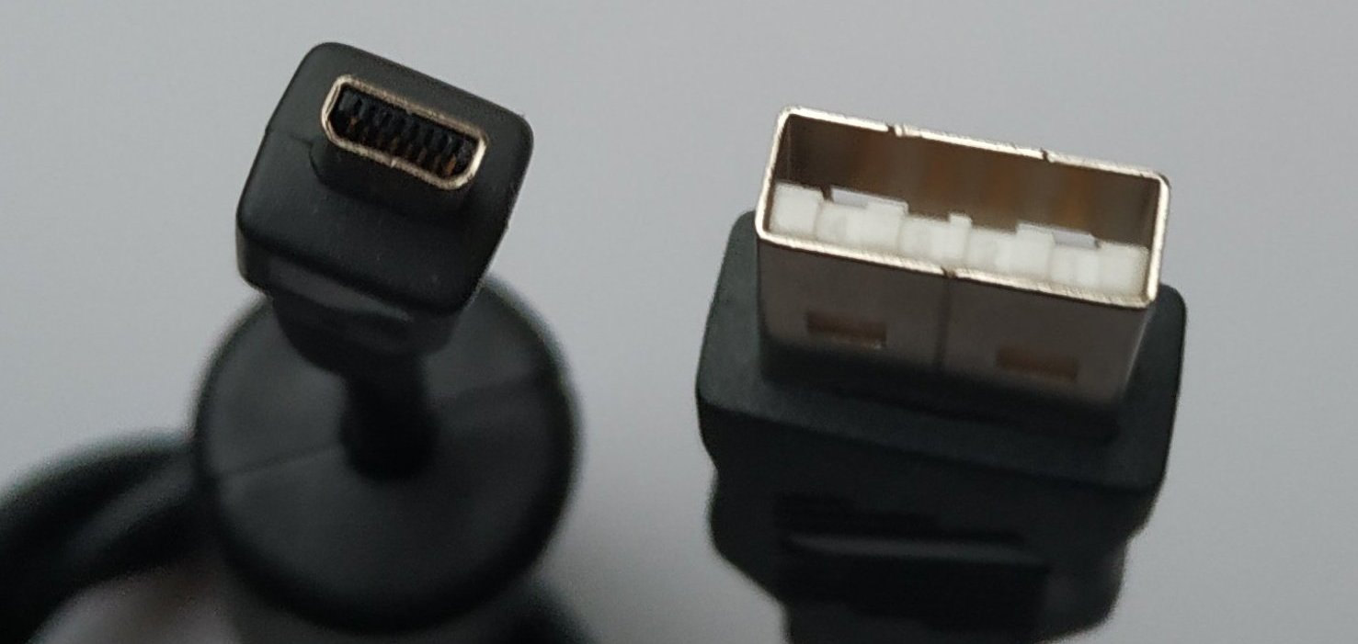  Câble USB avec fiches mini-AB et Type-A |  | Prises USB Type-A
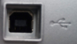  Prise USB Type-B | 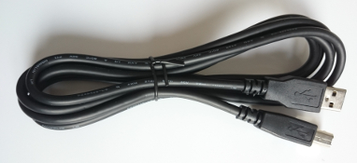
 | Câble USB avec fiches USB Type-B et Type-A | 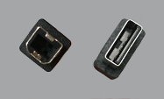
(ajouter photo)  Prise  USB mini-B | 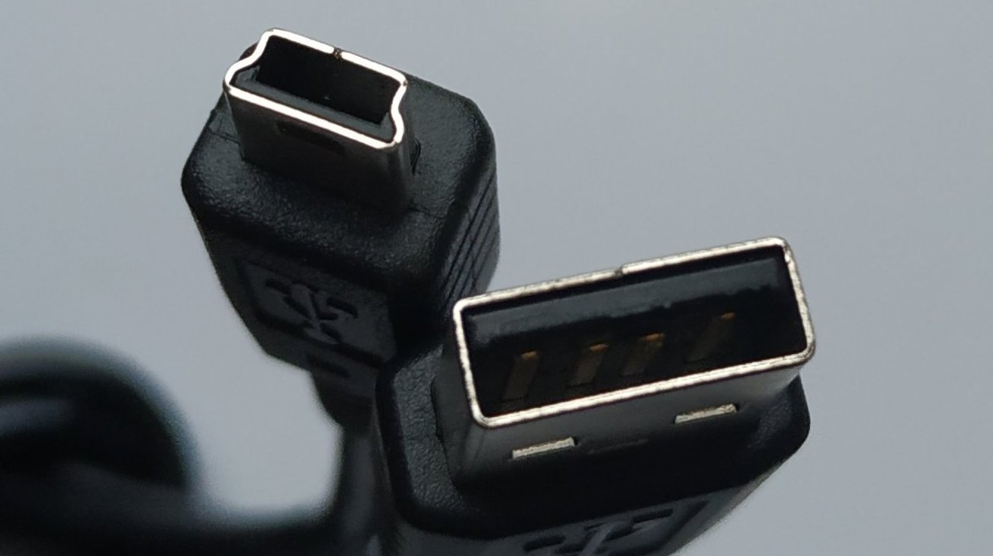  Câble USB avec fiches mini-B et Type-A

Scanner, imprimante, téléphone portable, caméra ou appareil photographique | Câble USB | Ordinateur
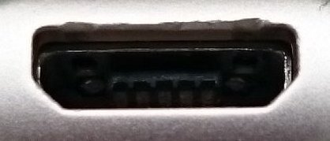  Prise  USB micro-B | 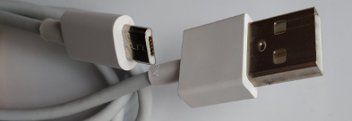  Câble USB avec fiches micro-B et Type-A | Prises USB Type-A
Prise USB-C | Câble USB-C | Prise  USB-C

Au lieu d’être directement reliés à l’ordinateur avec un câble, certaines imprimantes et scanners peuvent être reliés au réseau local avec un câble réseau ou une liaison Wi-Fi. Voir page suivante.

- Relier l’ordinateur, l’imprimante ou le scanner à son réseau privé

Ordinateur, imprimante ou scanner | Câble réseau | Prise réseau murale, adaptateur CPL, box, commutateur ou routeur
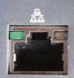  Prise RJ45 | 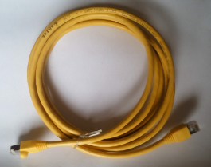  Câble réseau avec 2 fiches RJ45  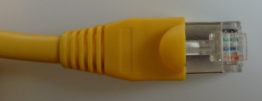 | Prise RJ45
Ordinateur, imprimante ou scanner | Ondes radio | Box ou routeur
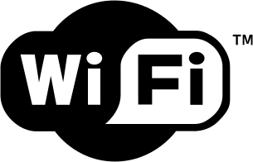  Antenne Wi-Fi intégrée |  | Antenne Wi-Fi intégrée
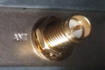  Connecteur  RP-SMA | 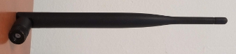  Antenne Wi-Fi
Prise  USB Type-A | 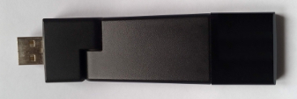  Clé USB Wi-Fi
- Brancher un appareil industriel sur l’ordinateur

Les appareils industriels (imprimante à étiquettes, automate programmable, robot, machine-outil, imprimante 3D, perceuse-fraiseuse, table traçante, four piloté, capteur et enregistreur de mesure…) sont généralement branchés sur une prise USB de l’ordinateur. Les appareils anciens sont branchés sur un connecteur série :

Appareil industriel | Câble série | Ordinateur
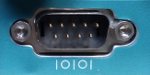  Connecteur série DB9 (9 broches) mâle | 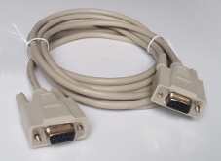  Câble série avec 2 fiches DB9 femelle | Connecteur série DB9 (9 broches) mâle
(ajouter photo)  Connecteur série DB25 (25 broches) mâle | 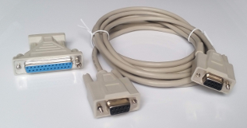  Câble série avec 2 fiches DB9 femelle + adaptateur DB9 mâle / DB25 femelle

Version 3.

Le connecteur USB Type-A SuperSpeed (bleu) est plus rapide que le connecteur USB Type-A (noir).
CPL : courant porteur en ligne

